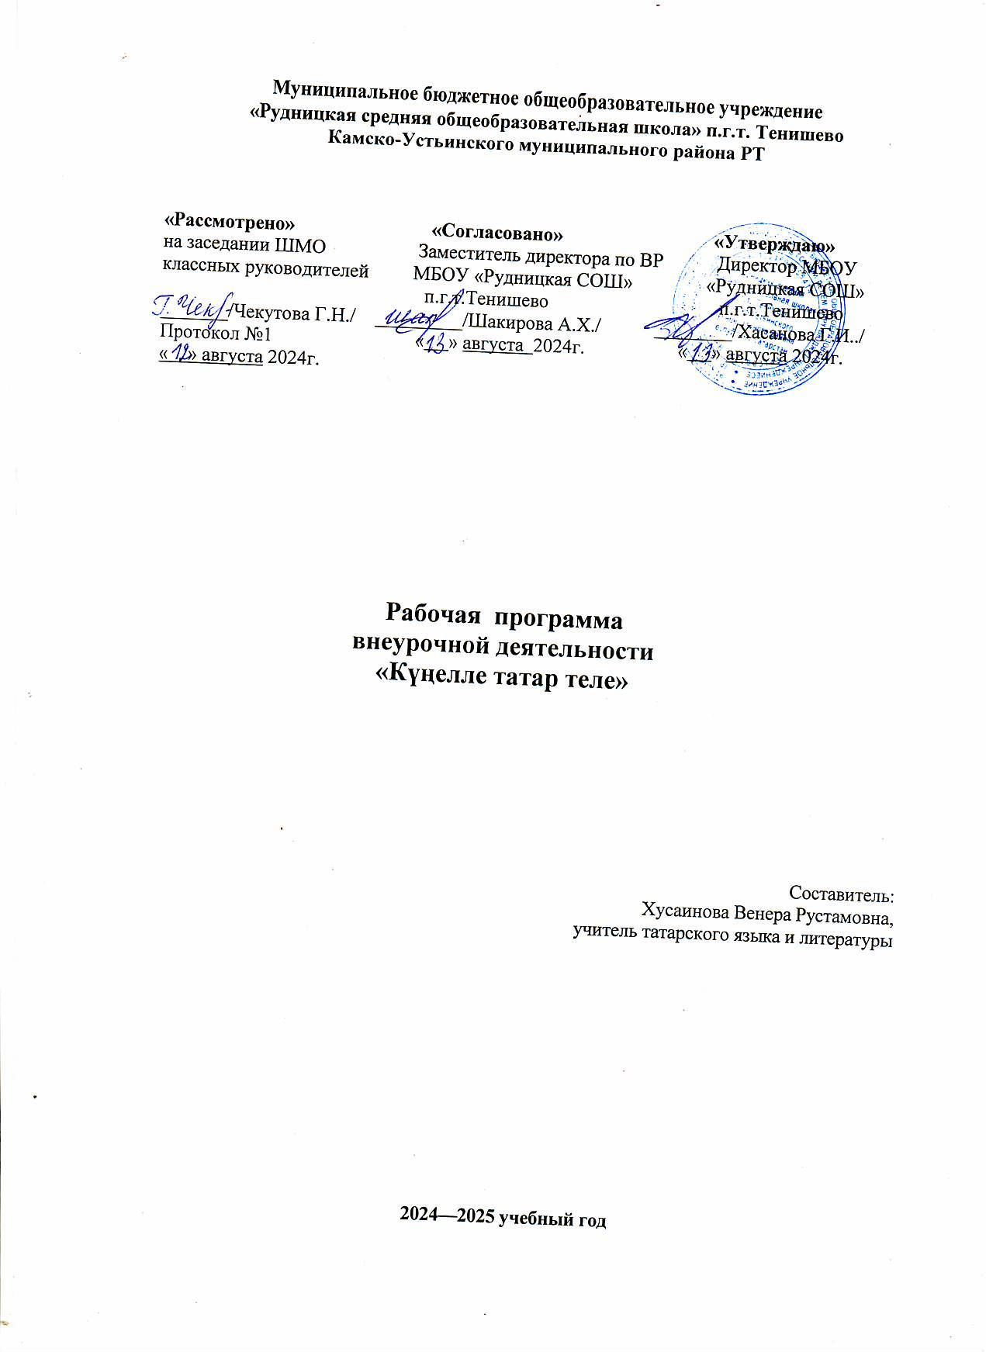

Пояснительная записка

Данная программа составлена:

1. Для знакомства с основами изучения татарского языка с учащимися 1 классов в общеобразовательной русской школе (учащиеся, которые посещают кружок первый год).
2. Для изучения татарских обычаев, художников, национальных костюмов и блюд, поэзии поволжских татар (учащиеся, которые посещают кружок второй год). В программе последовательно осуществляется переход от простых тем к наиболее сложным.
Обучение с детьми планируется таким образом:
Первый год знакомятся с материальной и духовной культурой поволжских татар; изучают татарский алфавит и счет; учатся составлять слова и предложения литературным языком, пробуют писать, читать, переводить; делают сравнительную характеристику между разговорной и литературной речью; переводят татарские пословицы, поговорки, сказки с русского языка на татарский и наоборот; составляют рекламы, открытки и мини-сказки на родном языке.
Все эти занятия расширяют кругозор учащихся, предусматривают активные включение учеников в творческую работу с последовательным усилением их самостоятельности, вызовут неподдельный интерес к истории и языку своего народа. Возможно кому-то из учеников помогут при выборе профессии.
В Рудницкой СОШ обучается больше100 учащихся, из них почти 50% детей татарской национальности.
Не секрет, что татары настолько обрусели, что в большинстве семей родители дома разговаривают с детьми только на русском языке. Возможно, что они пытаются помочь детям говорить хорошо на русском языке. При этом родители забывают о том, что каждый человек, в первую очередь, обязан знать свои корни и свой родной язык. В конечном счете дети вырастают людьми без роду, без племени и без языка.
Я считаю, что каждый человек любой национальности должен и обязан знать свой язык, свою историю, материальную и духовную культуру, обычаи и праздники, национальные блюда и костюмы, фольклор и быт, выдающихся писателей и поэтов своего народа, уметь писать и читать на родном языке.
Дети стремятся, а родители им нередко помогают изучать иностранные языки, но при этом забывая свой родной язык.

Поэтому цель кружка:

- пробудить интерес и любовь к родному языку, вызвать желание родителей помочь детям при изучении отдельных тем и самим участвовать в школьных и районных мероприятиях;
- помочь в становлении духовного мира учащихся;
- активизировать чувство гордости национального самосознания;
- воспитывать уважительное отношение к другой культуре.

Задачи кружка:

- познакомить детей с татарским счетом и алфавитом;
- научить детей читать и писать на родном языке, понимать и уметь переводить прочитанное;
- обучить правильному составлению реклам и мини-сказок на родном языке;
- переводить татарские пословицы и поговорки на русский язык и наоборот (для первого года обучения);
Личностные, метапредметные , предметные результаты
Основными целями освоения программы по предмету «татарский язык» являются:
- развитие личности ребенка, его речевых способностей, формирование познавательных процессов деятельности – восприятия, внимания, воображения, памяти, мышления;
- освоение знаний о татарском языке, его особенностей; обогащение словарного запаса и грамматического строя речи учащихся» умение анализировать языковые явления;
- развитие коммуникативных умений и навыков, обеспечивающих использование татарского языка в различных сферах общения; формирование готовности и способности к общению на татарском языке;
- воспитание интереса к изучению татарского языка, приобщение к истории и культуре татар;
- формирование сознательного отношения к татарскому языку как духовной и культурной ценности народа; воспитание любви и интереса к татарскому языку;
- применение полученных знаний, умений и навыков в речевой практике.
Требования к уровню подготовки выпускников.
Личностные УУД
- понимает значимость татарского языка;
- сознательно относится к татарскому языку как духовной и культурной ценности народа.
Регулятивные УУД
- контролирует и выполняет свои действия по заданному образцу и правилу при выполнении упражнений и составлении устных и письменных высказываний на татарском языке;
- подбирает и конструирует языковые средства при создании собственных высказываний в рамках тематики начальной ступени;
- применяет изученные грамматические правила (в устной и письменной формах);
- оценивает выполненную работу;
- приобретает навыки самостоятельной работы над ошибками при выполнении грамматических заданий.
Познавательные УУД
- выполняет простые логические действия (анализ, сравнение, обобщение) в соответствии с лингвистическими особенностями татарского языка;
- соотносит графический образ слова с его звуковым образом в процессе чтения и письма;
- выписывает и вставляет слова и буквы, изменяет форму слов в процессе выполнения орфографических, лексических и грамматических заданий;
- читает и понимает основное содержание несложных текстов, находит в них нужную информацию;
- опирается на языковую догадку в процессе чтения (восприятие на слух) текстов, содержащих отдельные незнакомые слова или новые комбинации знакомых слов;
- умеет осознанно строить речевое высказывание в устной и письменной форме (описывать картинку, рисунок на заданную тему, предмет, кратко высказываться о себе, своей семье, своем друге, о любимом животном, называть возраст, место жительства, описывать внешность, что умеет делать, любимое занятие и выразить при этом свое отношение к предмету высказывания).
Коммуникативные УУД
- соблюдает правила этикета на основе традиций татар;
- умеет вести беседу в ситуациях учебного и семейно-бытового общения (вести диалог этикетного характера: знакомится, представлять друг друга, прощаться, поздравлять, предлагать угощение, благодарить за угощение; вести диалог побудительного характера: обращаться с просьбой, предлагать совместное действие, просить о помощи, предлагать свою помощь; вести диалог, задавая вопросы: кто? что? где? у кого? с кем? куда? почему? зачем? откуда? от кого?; переспрашивать, уточнять);
- составляет рассказ (в устной форме) по картинке, рисунку на заданную тему; кратко высказываться о себе, своей семье, своем друге, о любимом животном, называет возраст, место жительства, описывает внешность, что умеет делать, любимое занятие и выражает при этом свое отношение к предмету высказывания;
- пересказывает содержание прочитанного текста с опорой на ключевые слова, план, иллюстрации;
- работает в различных режимах (индивидуально, по парам, в группах);
- высказывает свою точку зрения;
- толерантно относится к культуре других народов.

РЕЖИМ ОРГАНИЗАЦИИ ЗАНЯТИЙ

Общее количество часов – 33.
Количество групп – 1.
Количество часов в неделю – 1.
Периодичность занятий: 1 день в неделю по вторникам.

УЧЕБНО-ТЕМАТИЧЕСКИЙ ПЛАН

№.п | Наименование разделов и тем |  | Общее кол-во учебных часов |  |  | Дата | Теория | Практика
1 | Вводное занятие. |  | 1
2 | Знакомство с алфавитом. Знакомство с учебником «Әлифба» |  | 1 |  |  |  | 1
3 | Буквы и звуки в алфавите. |  | 1 |  |  |  | 1 | 1
4 | Прибаутки, частушки |  | 1 |  |  |  | 1 | 1
5 | Исполнение частушек. |  | 1 |  |  |  |  | 1
6 | Работа со сказками татарского народа |  | 1 |  |  |  | 1 | 1
7 | Правильное произношение слов |  | 1 |  |  |  | 1
 | Знакомство с татарскими сказками
8 | Өч кыз. |  |  |  |  |  | 1
 | Знакомство с татарскими танцами
9 | «Әпипә» |  | 1 |  |  |  |  | 1
10 | Движение танца |  | 1 |  |  |  |  | 1
 | Татарские песни
11 | «Кәрия-Зәкәрия» |  | 1
 | Сценка
12 | Разучивание сценки «Бала белән күбәләк.» |  | 1 |  |  |  |  | 1
13 | Исполнение сценки «Бала белән күбәләк.» |  | 1 |  |  |  |  | 1
14 | Знакомство с национальными костюмами |  | 1 |  |  |  | 1
15 | Правильное произношение |  | 1 |  |  |  |  | 1
16 | Частушки Рәшита Ягьфәрова |  | 1
17 | Знакомство |  | 1 |  |  |  | 1
18 | Чтение |  | 1 |  |  |  |  | 2
19 | Стихотворение Г.Тукая«Туган тел» |  | 1
20 | Песня “Чыршы янында”слова Ә. Бикчантаевы. |  | 1 |  |  |  | 2 | 2
21 | Сценка «Бала белән күбәләк» Г. Тукая. |  | 1
22 | Знакомство с содержанием сценки, распределение ролей |  | 1
23 | Песня «Солдатлар» |  | 1
24 | Разучивание песни |  | 1 |  |  |  | 1
25 | Аппликация «Татарских головных уборов» |  | 1 |  |  |  | 1
26 | «Өч кыз» |  | 1 |  |  |  |  | 1
27 |  | Разучивание игры «Җиләк җыям, как коям...» |  | 1 |  |  |  |  | 1
28 |  | “Яз килә, яз көлә” разучивание стихов о весне |  | 1
29 |  | Исполнение стихов о весне |  | 1 |  |  |  |  | 1
30 |  | Шүрәле кунакта |  | 1 |  |  |  |  | 1
31 |  | Знакомство с праздником «Сабантуй» |  | 1 |  |  | 1
32 |  | Разучивание песни «Мин яратам сине ,Татарстан.» |  | 1 |  |  |  |  | 2
33 |  | Исполнение песни «Мин яратам сине, Татарстан.»  Итоговый урок |  | 1  1
 |  | Всего 33 часов.

МЕТОДИЧЕСКОЕ ОБЕСПЕЧЕНИЕ ПРОГРАММЫ

- Материалы: тетради, ручки, журналы «Мәгариф», журналы «Казанские огни»
- Наглядность: детали национальных костюмов, обуви, национальные блюда
- Книги М. Джалиля, Г. Тукая.
- ТСО: магнитофон, кассеты с популярной татарской музыкой

СПИСОК ИСПОЛЬЗУЕМОЙ ЛИТЕРАТУРЫ

- Роберт Миннулин «Хәрефләр Бәйрәме» Казань 1990
- Хади Такташ «Тәүфиклы песи» Казань 1990
- Захид Хабибуллин «Куңелле Мажаралар». Казань 1990
4.Газета «Көмеш кыңгырау”, Журнал «Сабантуй»

Список учеников:

№ | Фамилиия | Имя | Отчество
1 | Алексашин | Мир | Михайлович
2 | Альмухаметова | Алина
3 | Болжеларский | Василий | Владимирович
4 | Гайнуллин | Тамирлан | Фаннурович
5 | Гатауллина | Азалия
6 | Груздяева | Арина | Радионовна
7 | Сафина | Ая
8 | Сибгатуллин | Матвей | Сергеевич
9 | Четверикова | Кристина
10 | Шайхайдарова | Суфейра | Ренатовна

